中國文化大學102年度獎勵大學教學卓越計畫
計畫成果紀錄表

計畫類別 | 教學卓越H 計畫
計畫名稱 | H8商學院提升學生專業實務能力計畫
主題 | 產學雙師授課，增進職場認知
課程名稱 | 旅遊業經營管理專題研討
上課日期 | 2014年3月27日(週四)13:00-16:00
專任教師姓名 | 陳玟妤
授課業師姓名 | 僑興旅行社 何顯騏總經理
內容  （課程內容簡述/執行成效） | 課程內容(上課講義、簡報檔)：  旅遊業是怎樣的一個產業？介紹自己進入旅遊業的種種經歷、僑興旅行社業  務內容介紹。  執行成效：  大家對旅遊業有更深一層的體認，也藉由何總經理豐富的實務經驗讓大家對  於旅遊業的操作更加熟悉。
相關圖片 | 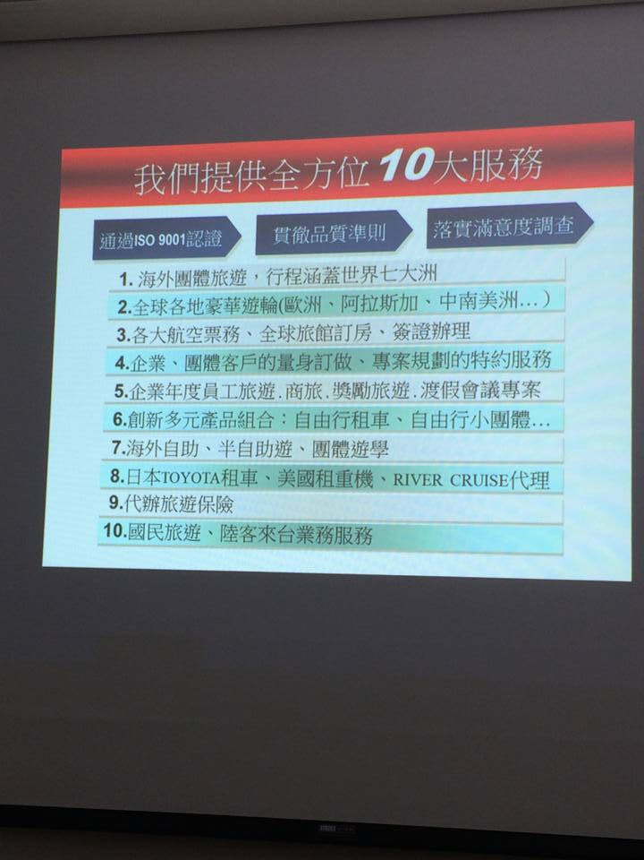 | 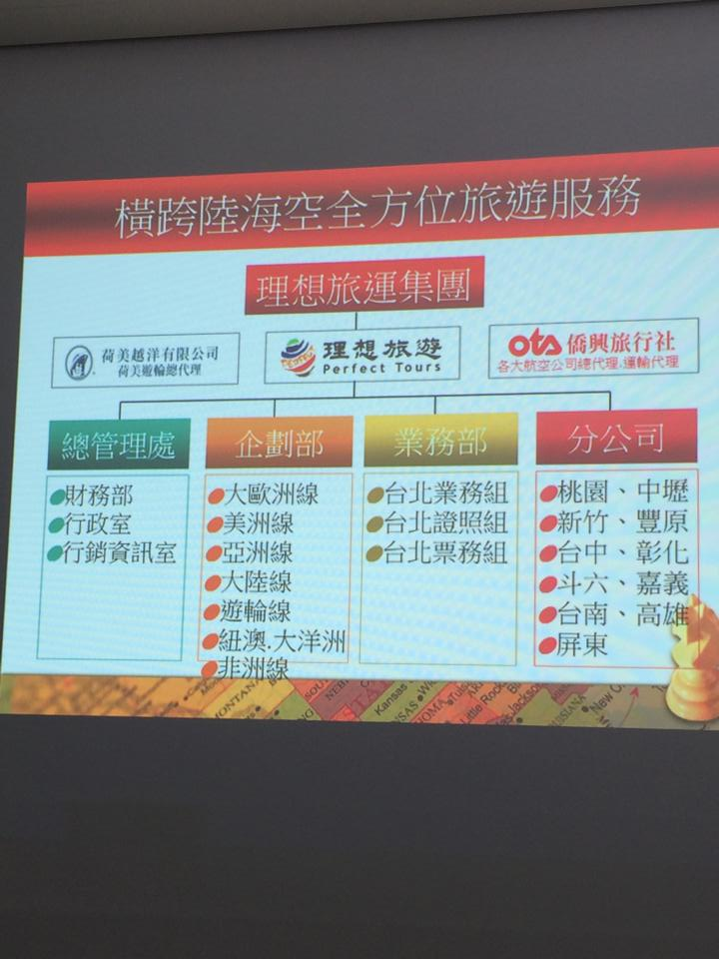
相關圖片 | 圖片1說明  上課簡報 | 圖片2說明  上課簡報
相關圖片 | 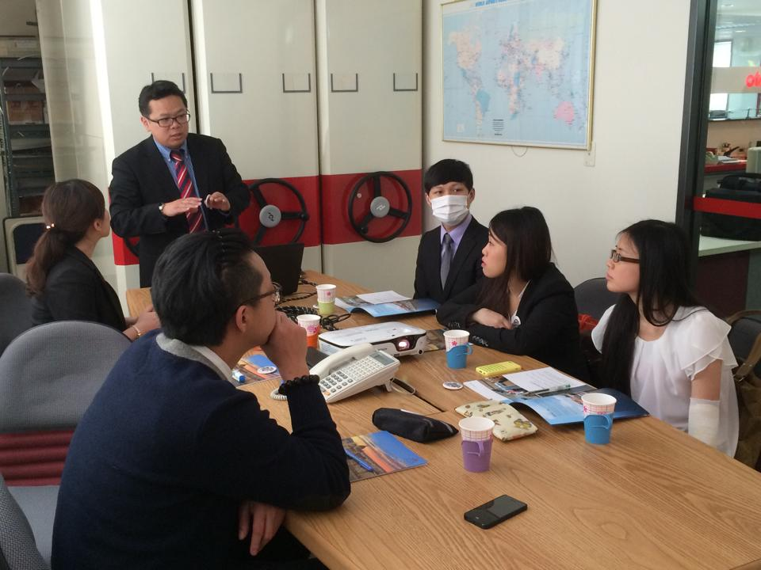 | 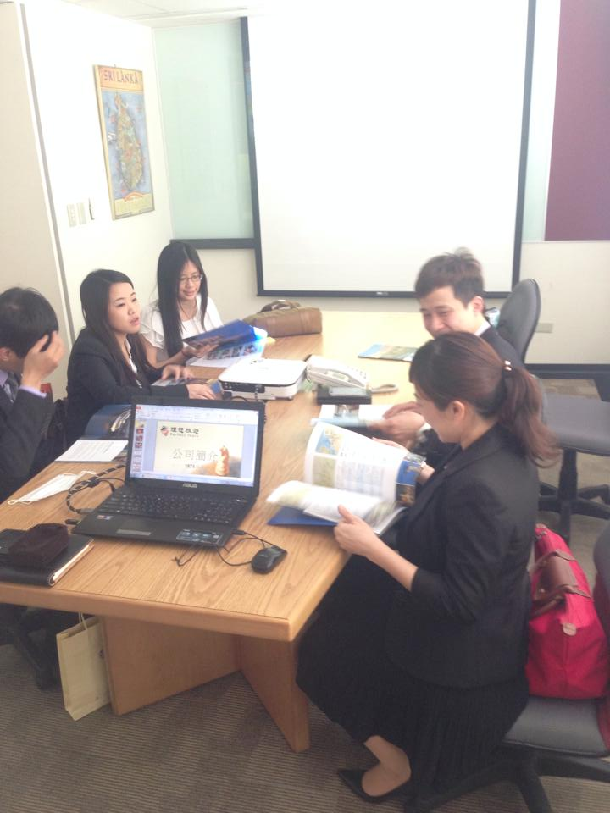
相關圖片 | 何總經理與大家的經驗分享 | 課堂中的討論
相關圖片 | 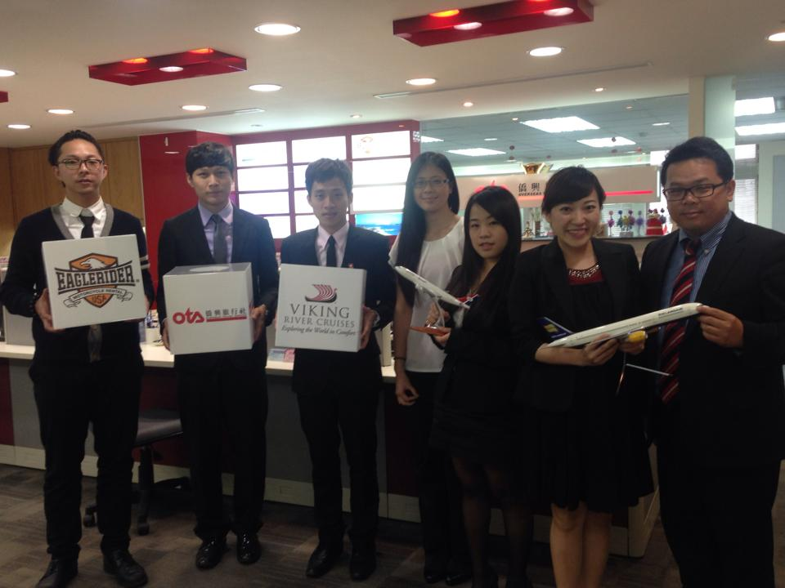
相關圖片 | 課程結束後何總經理與大家合照

